**ARQUITECTURA Y NIVELES OSI-ATM**

**El modelo de referencia OSI**

**Propósito del modelo de referencia OSI**

El modelo de referenciaOSI es el modelo principal para las comunicaciones por red. Aunque existen otros modelos, en la actualidad la mayoría de los fabricantes de redes relacionan sus productos con el modelo de referencia OSI, especialmente cuando desean enseñar a los usuarios cómo utilizar sus productos. Los fabricantes consideran que es la mejor herramienta disponible para enseñar cómo enviar y recibir datos a través de una red.

El modelo de referencia OSI permite que los usuarios vean las funciones de red que se producen en cada capa. Más importante aún, el modelo de referencia OSI es un marco que se puede utilizar para comprender cómo viaja la información a través de una red. Además, puede usar el modelo de referencia OSI para visualizar cómo la información o los paquetes de datos viajan desde los programas de aplicación (por ej., hojas de cálculo, documentos, etc.), a través de un medio de red (por ej., cables, etc.), hasta otro programa de aplicación ubicado en otro computador de la red, aun cuando el transmisor y el receptor tengan distintos tipos de medios de red.

En el modelo de referencia OSI, hay siete capas numeradas, cada una de las cuales ilustra una función de red específica. Esta división de las funciones de networking se denomina división en capas. Si la red se divide en estas siete capas, se obtienen las siguientes ventajas:

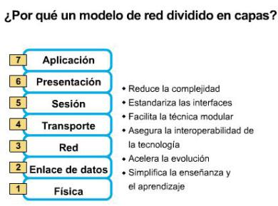

* Divide la comunicación de red en partes más pequeñas y sencillas.
* Normaliza los componentes de red para permitir el desarrollo y el soporte de los productos de diferentes fabricantes.
* Permite a los distintos tipos de hardware y software de red comunicarse entre sí.
* Impide que los cambios en una capa puedan afectar las demás capas, para que se puedan desarrollar con más rapidez.
* Divide la comunicación de red en partes más pequeñas para simplificar el aprendizaje.

**Las siete capas del modelo de referencia OSI**

El problema de trasladar información entre computadores se divide en siete problemas más pequeños y de tratamiento más simple en el modelo de referencia OSI. Cada uno de los siete problemas más pequeños está representado por su propia capa en el modelo. Las siete capas del modelo de referencia OSI son:

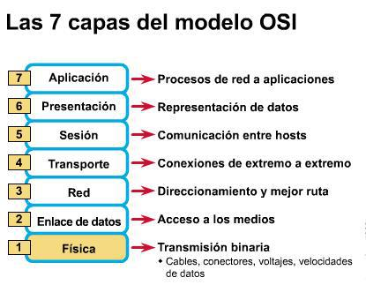

**Funciones de cada capa**

* **Capa 7: La capa de aplicación**La capa de aplicación es la capa del modelo OSI más cercana al usuario; suministra servicios de red a las aplicaciones del usuario. Difiere de las demás capas debido a que no proporciona servicios a ninguna otra capa OSI, sino solamente a aplicaciones que se encuentran fuera del modelo OSI. Algunos ejemplos de aplicaciones son los programas de hojas de cálculo, de procesamiento de texto y los de las terminales bancarias. La capa de aplicación establece la disponibilidad de los potenciales socios de comunicación, sincroniza y establece acuerdos sobre los procedimientos de recuperación de errores y control de la integridad de los datos. Si desea recordar a la Capa 7 en la menor cantidad de palabras posible, piense en los navegadores de Web.
* **Capa 6: La capa de presentación**La capa de presentación garantiza que la información que envía la capa de aplicación de un sistema pueda ser leída por la capa de aplicación de otro. De ser necesario, la capa de presentación traduce entre varios formatos de datos utilizando un formato común. Si desea recordar la Capa 6 en la menor cantidad de palabras posible, piense en un formato de datos común.
* **Capa 5: La capa de sesión**Como su nombre lo implica, la capa de sesión establece, administra y finaliza las sesiones entre dos hosts que se están comunicando. La capa de sesión proporciona sus servicios a la capa de presentación. También sincroniza el diálogo entre las capas de presentación de los dos hosts y administra su intercambio de datos. Además de regular la sesión, la capa de sesión ofrece disposiciones para una eficiente transferencia de datos, clase de servicio y un registro de excepciones acerca de los problemas de la capa de sesión, presentación y aplicación. Si desea recordar la Capa 5 en la menor cantidad de palabras posible, piense en diálogos y conversaciones.
* **Capa 4: La capa de transporte**La capa de transporte segmenta los datos originados en el host emisor y los re ensamblan en una corriente de datos dentro del sistema del host receptor. El límite entre la capa de transporte y la capa de sesión puede imaginarse como el límite entre los protocolos de aplicación y los protocolos de flujo de datos. Mientras que las capas de aplicación, presentación y sesión están relacionadas con asuntos de aplicaciones, las cuatro capas inferiores se encargan del transporte de datos.
* **Capa 3: La capa de red**La capa de red es una capa compleja que proporciona conectividad y selección de ruta entre dos sistemas de hosts que pueden estar ubicados en redes geográficamente distintas. Si desea recordar la Capa 3 en la menor cantidad de palabras posible, piense en selección de ruta, direccionamiento y enrutamiento.
* **Capa 2: La capa de enlace de datos**La capa de enlace de datos proporciona tránsito de datos confiable a través de un enlace físico. Al hacerlo, la capa de enlace de datos se ocupa del direccionamiento físico (comparado con el lógico) , la topología de red, el acceso a la red, la notificación de errores, entrega ordenada de tramas y control de flujo. Si desea recordar la Capa 2 en la menor cantidad de palabras posible, piense en tramas y control de acceso al medio.
* **Capa 1: La capa física**La capa física define las especificaciones eléctricas, mecánicas, de procedimiento y funcionales para activar, mantener y desactivar el enlace físico entre sistemas finales. Las características tales como niveles de voltaje, temporización de cambios de voltaje, velocidad de datos físicos, distancias de transmisión máximas, conectores físicos y otros atributos similares son definidas por las especificaciones de la capa física. Si desea recordar la Capa 1 en la menor cantidad de palabras posible, piense en señales y medios.

**Modo de Transferencia Asíncrono ATM**

El modo de transferencia asíncrono, también conocido como retransmisión de celdas, es conceptualmente similar a la técnica de retransmisión de tramas (frame relay). Ambas presentan fiabilidad y fidelidad para ofrecer una conmutación de paquetes más rápida que X.25, siendo ATM incluso más funcional que el frame relay, pudiendo admitir velocidades de varios órdenes de magnitud superior.

ATM se desarrolló como parte del trabajo en RDSI de banda ancha, pero inicialmente se destinó otros entornos, en los que eran necesarios velocidades de transmisión muy elevadas.

**Arquitectura del protocolo.**

ATM lleva a cabo la transferencia de datos en trozos discretos, permitiendo la multiplexación de varias conexiones lógicas sobre una única interfaz física. Estas unidades discretas que componen una interfaz lógica son paquetes de tamaño fijo, denominados celdas.

Dos de los factores que hacen de ATM una tecnología de alta velocidad son:

* ATM es un protocolo con mínima capacidad de control de errores y de flujo, lo que reduce el tamaño y el coste de procesamiento de las celdas.
* El empleo de celdas de tamaño fijo simplifica el procesamiento necesario en cada nodo

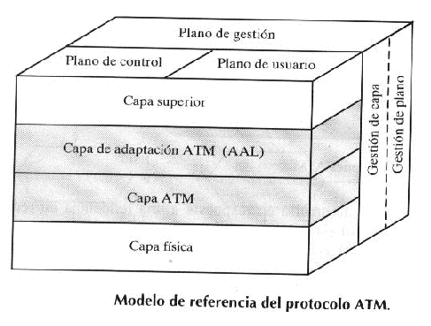

**La capa física especifica:**

* El medio de transmisión.
* El esquema de codificación de la señal.
* Las velocidades de transmisión: 155,52 Mbps y 622,08 Mbps, siendo posibles velocidades superiores e inferiores.

**Dos capas de ATM se relacionan con las funciones propias de ATM:**

* La capa ATM, común a todos los servicios de conmutación de paquetes.
* La capa de adaptación ATM (AAL) dependiente del servicio. AAL agrupa información de capas superiores en celdas ATM, para enviarlas a través de la red ATM, al tiempo que extrae información de las celdas ATM y la transmite a las capas superiores.

El modelo de referencia del protocolo ATM hace referencia a tres planos separados, que son enfoques distintos del SW o HW que existe en cada una de las capas del modelo de referencia:

* **Plano de usuario:** Permite transferencia de información de usuario, haciendo uso de los controles de flujo y errores.
* **Plano de control:** Realiza el control de las llamadas y las funciones de control de conexión.
* **Plano de gestión:** Realiza funciones de gestión del sistema como un todo; proporcionando coordinación entre todos los planos, y gestión de capa.